Dikarenakan hari ini bersamaan dengan agenda jurusan PLAY IT

Untuk kegiatan kelas kita asinkron hari ini, silahkan mengikuti instruksi berikut:

1. Membuat Akun di Hack The Box Academy:

• Silakan kunjungi situs Hack The Box Academy (https://academy.hackthebox.com/).

• Daftar dan buat akun baru, jika belum memiliki akun.

• Setelah berhasil login, mulailah mengerjakan modul Intro to Academy. Modul ini akan memberikan dasar yang diperlukan untuk materi lanjutan terkait penetration testing (pentest).

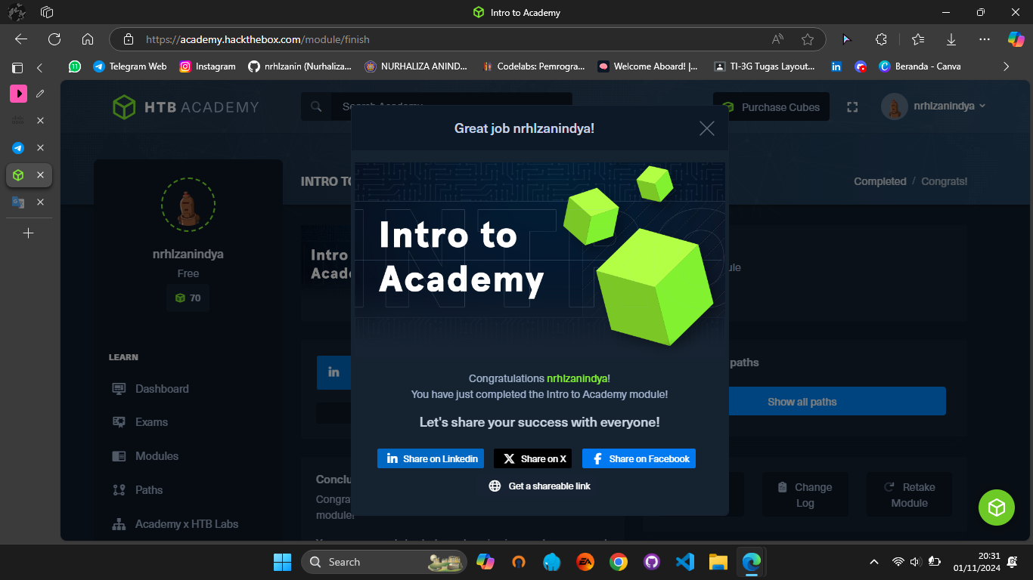

2. UTS (Ujian Tengah Semester):

• Untuk UTS, harap selesaikan modul Cisco Academy Final Exam di platform Netacad (https://www.netacad.com/).

• Pastikan mengikuti semua instruksi di modul untuk mendapatkan hasil yang maksimal.

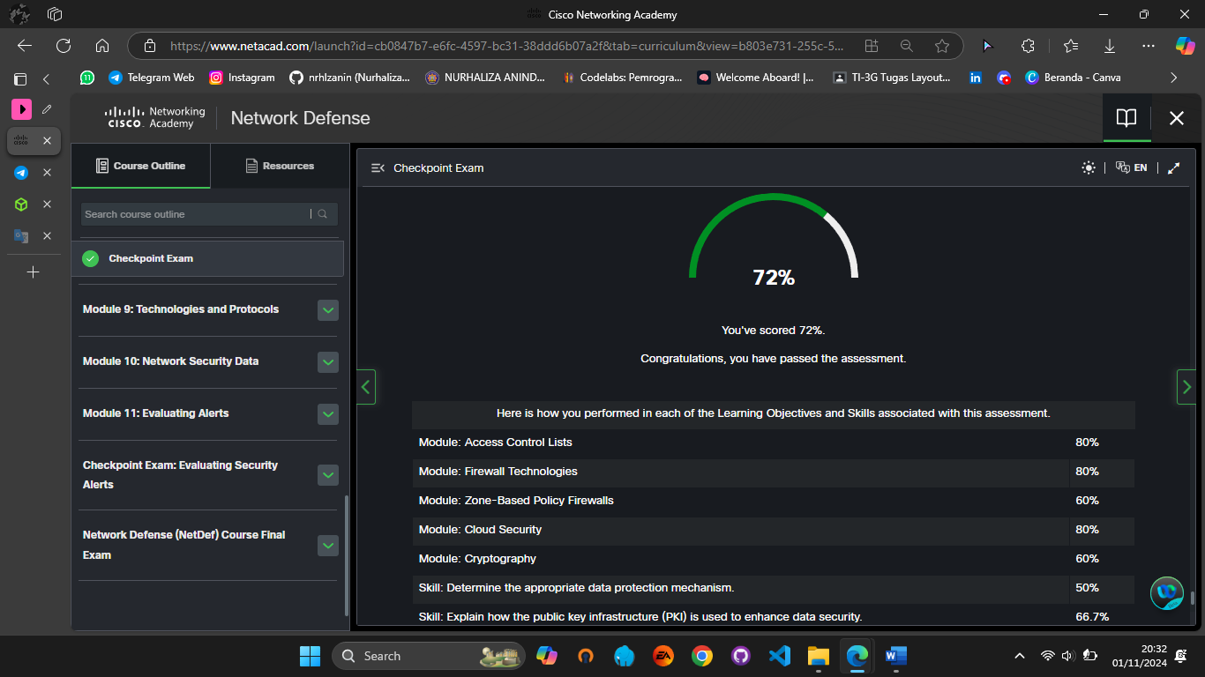

Jika ada pertanyaan atau kendala, silakan disampikan melalui grup telegram ini